ACTIVIDAD 2.
APLICACIÓN DEL DISEÑO METODOLÓGICO.
Colaborativo 2: fase 2.

ESTUDIANTE:
CRISTIAN RODRÍGUEZ CC. 1075660413
JAVIER BERMÚDEZ CC. 1072747668
ANTONIO PACHECO CC. 1020724795
JORGE RIAÑO CC. 11275790

TUTOR:
NÉSTOR JAVIER RODRÍGUEZ

UNIVERSIDAD NACIONAL ABIERTA Y A DISTANCIA-UNAD.
ESCUELA DE CIENCIAS BÁSICAS TECNOLOGÍA E INGENIERÍA.
PROGRAMA DE INGENIERÍA ELECTRÓNICA.
ZIPAQUIRÁ
2016.

CONTENIDO

CONTENIDO 2
INTRODUCCIÓN. 3
OBJETIVOS. 4
PROPUESTA. 5
DESARROLLO DEL TRABAJO PARA LA FASE 2: 7
Materiales e información para el diseño del libro. 7
Diseño para el Banco de pruebas para los microcontroladores. 16
Diseño del sumador. 16
Generación del layout 19
Video de explicación. 23
Libro en Calaméo. 23
Blog del proyecto. 24
CONCLUSIONES. 25
BIBLIOGRAFÍA 26

INTRODUCCIÓN.

El trabajo colaborativo dos está enmarcado principalmente en el estudio y reconocimiento de la unidad 2, para lo cual se sugieren las referencias bibliográficas respectivas, donde el estudiante podrá desde la parte individual abordar las temáticas necearías para el uso y aplicación de las metodologías del diseño en microelectrónica. A medida que el estudiante va desarrollando la lectura y reconocimiento, deberá ir participando en el desarrollo de la fase dos del estudio de caso descrita más adelante. Para esto, la guía integrada de actividades propone el desarrollo de tres etapas que complementan la fase.
En la primera etapa, se debe diseñar un banco de pruebas básico para suplir la demanda de estudiantes queriendo hacer prácticas de microcontroladores, lo cual deberá tener las características básicas que permita tener entradas y salidas digitales, que tenga alimentación de 5 voltios para todo el circuito y que se puedan desarrollar practicas con Led’s y displays 7 segmentos. Para cumplir con esto se deberá proponer el diseño en Arduino usando compuertas lógicas.
Bien para esta etapa 1, el grupo colaborativo deberá proponer el diseño del microcontroladores según las necesidades discutidas por el grupo, a partir de este deberá realizar un libro de documentación relevante acerca de las metodologías para el diseño den microelectrónica, después deberá proponer mediante un video el resumen de la simulación del diseño previamente discutido y seleccionado por el grupo como mejor solución al caso de estudio.
Seguidamente, la información aquí construida será integrada al blog desarrollado en la fase 1, por lo tanto los desarrollos y temas relacionados, así como las conclusiones y las evidencias de las discusiones deberán aparecer en el blog. Finalmente los integrantes deberán redactar y estructurar un informa final en el cual se deje evidencia escrita de todos los procesos desarrollados en esta fase 2. El cual deberá ser publicado en el entorno de evaluación y seguimiento.

OBJETIVOS.

General
- Comprender y aplicar las metodologías del diseño e microelectrónica, dando solución al caso de estudio descrito en la guía, siguiendo las pautas requeridas en la guía para obtener los productos necesarios, del mismo modo realizar los aportes propios por parte de los integrantes siempre aplicando la rúbrica tigre.
Específicos.
- Leer y comprender las temáticas de la unidad dos, proponiendo en el foro los aspectos teóricos más importantes y retroalimentando los aportes de los compañeros.
- Realizar el diseño y montaje en simulación del micro necesario según las especificaciones del laboratorio de microelectrónica.
- Proponer, explicar y simular en un video el diseño microelectrónico propio de la fase 2.
- Construir el libro en Calaméo, cumpliendo con los requerimientos de la guía y las discusiones propias.
- Integrar esta información en el blog desarrollado por el grupo en la fase 1.
- Redactar y estructurar un informe que evidencie el proceso seguido por el grupo en la fase 2.

PROPUESTA.

En la universidad (Universidad Nacional de Ingenierías: UNI) cuya facultad de ingeniería electrónica ha comenzado a crecer en desarrollo tecnológico, desean construir un laboratorio automatizado con dos salones para que se puedan desarrollar prácticas de dos cursos al tiempo y también se pueda usar como laboratorio de experimentación de los cursos propios del programa y centro de investigación tecnológico.
El laboratorio que deberán desarrollar cuenta con tres etapas las cuales los ingenieros diseñadores irán desarrollando a medida que se avanza con el proyecto, el diseño del laboratorio contara con dos salones para que utilicen tanto para clase como para prácticas investigativas simultáneamente, contara con un sistema de apertura y cierre de las puertas de acceso, que en este caso serán dos para ingresar a cada salón, detección y control de temperatura y un sistema de seguridad para controlar las cámaras que vigilaran el laboratorio, a continuación se describe cada etapa de diseño y desarrollo en el cual los diseñadores deberán desarrollar:
En esta fase el estudiante junto con el grupo de trabajo colaborativo realizara lo siguiente:

ETAPA 1:
Para el diseño de la primera etapa, se va comenzar haciendo un banco de pruebas para los microcontroladores, para ello se solicita que se adquieran estos productos bajo la casa de diseño Arduino, mientras llegan al laboratorio, se ha solicitado al laboratorista haga un banco de pruebas básico para suplir la demanda de estudiantes queriendo hacer prácticas de microcontroladores, para este diseño se deben tener en cuenta las siguientes características básicas, usando la arquitectura del microcontrolador de Arduino:

- Que permita tener entradas digitales y salidas digitales
- Que tenga alimentación de 5v para todo el circuito
- Que se pueda desarrollar practicas con leds y displays de 7 segmentos

Siguiendo estas indicaciones el laboratorista debe programar la práctica simulando la arquitectura de un microcontrolador Arduino bajo compuertas lógicas. Para la práctica los estudiantes deben hacer una calculadora donde puedan sumar hasta 2 dígitos. Una vez desarrollado el esquema completo, se debe generar los layout’s para que la empresa de fabricantes de circuitos haga estos físicamente y se desarrollen las prácticas demandadas. Más adelante se desglosa paso a paso las actividades

Actividades.
- Leer unidad 2.
- Foro Proponer y discutir posible soluciones que surjan a partir de las lecturas.
- Tres intervenciones en el foro respecto de las conclusiones y aspectos relevantes.
- Diseñar un libro en calaméo
- El libro deberá tener: presentación de los integrantes según especificaciones de la guía, resumen, aspectos importantes y relevantes del anidad 2, análisis y aportes de la temática de metodologías de diseño, retroalimentación de los compañeros, conclusiones y referencias bibliográficas.
- Diseñar y desarrollar la primera etapa del caso de estudio, diseñando el circuito integrado, la simulación en DSCH y luego generar el Layout. Tal y como se solicita para Arduino, sin embargo no se cuenta con él, solamente con la simulación en Microwind y DSCH, simular la ALU (unidad aritmético lógica)
- Desarrollar video de sustentación respecto de la simulación del diseño, con la voz de un compañero explicando el paso a paso.
- Presentación del grupo con los siguientes aspectos: Diapositiva de portada tal y como lo expone la guía, resumen, orden del día, desarrollo del circuito integrado, retroalimentación de los compañeros correspondiente a la simulación, conclusiones y referencias.
- En el blog diseñado en la fase 1, colocar el libro, el video y la creación del circuito, compartir el link del mismo en el foro de la fase 2.
- El blog deberá tener: portada según especificaciones, introducción de que es lo que se espera de la actividad, resumen de las actividades desarrolladas, objetivos planteados por el grupo, desarrollo de las actividades de la fase2, conclusiones referentes al desarrollo de la actividad, recomendaciones y referencias bibliográficas.
- Informa final con los detalles de la actividad y los link de los demás documentos y recursos publicados.

DESARROLLO DEL TRABAJO PARA LA FASE 2:

Materiales e información para el diseño del libro.
Niveles de abstracción y representación de un circuito microelectrónico:
Requiere de tres procesos: jerarquización, abstracción y representación.
La jerarquización consiste en la subdivisión del sistema en bloques de forma recursiva para conseguir que el nivel de complejidad de cada parte sea abordable.
La abstracción, consiste en separar en pequeñas partes el todo del proyecto y entrarnos en las pequeñas partes y sus detalles de complejidad para finalmente desarrollar el todo.
Se define un conjunto reducido de propiedades y elementos del sistema mediante los cuales es factible abordar el problema en su diseño, especificación e implementación. Dicho proceso se concreta en la estructuración a distintos niveles de abstracción del sistema o sus partes.
Entre el nivel físico y el nivel más alto de abstracción, al que llamaremos aquí nivel de arquitectura, existen una serie de niveles más o menos aceptados como típicos: el nivel eléctrico y el nivel lógico.
La Tabla 1 resume todo lo dicho en este apartado con ejemplos de representaciones o vistas de un sistema o de sus partes para cada nivel de abstracción.
Diagrama de la “y” y procedimientos involucrados en el diseño.
Figura 1. Diagrama de la Y para a) sistemas digitales y b) para sistemas analógicos.
A partir del diagrama de la ‘Y’ pueden definirse una serie de procedimientos usuales en el entorno de diseño que nos permiten, ya sea manualmente, o mediante el uso de herramientas informáticas de ayuda al diseño, la traducción de una representación a otra o el paso de un nivel de abstracción a otro. Estos procesos se encuentran esquematizados en la Fig. 4.2. y son:
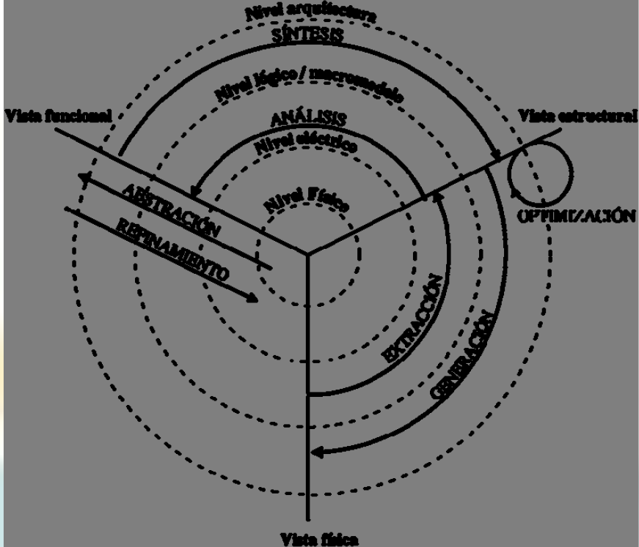
Figura 2. Diagrama de la Y
Abstracción: procedimiento consistente en traducir un sistema desde un nivel inferior, más detallado, a un nivel superior, menos detallado. Aplicable en cualquier vista de diseño.
Refinamiento: procedimiento opuesto a la abstracción mediante el cual se obtiene una descripción más detallada y completa de un sistema a partir de su descripción en un nivel superior. En la vista estructural este procedimiento coincidiría con la descripción detallada de los niveles inferiores de jerarquía partiendo de los superiores, aunque también es aplicable a las otras dos vistas del diseño.
Síntesis: a cualquier nivel de abstracción; este procedimiento se utiliza para traducir una representación funcional en su equivalente estructural. Dado que en la mayoría de los casos las soluciones no son únicas, se deben aplicar unos criterios de síntesis que nos permitan optar por la solución que más nos interese en nuestra aplicación concreta.
Análisis: es el proceso inverso a la síntesis y consiste en encontrar una descripción funcional o abstracta para un sistema descrito estructuralmente. Su principal uso es el de comprobar que una estructura obtenida mediante un proceso de diseño complejo se comporta de acuerdo a la descripción funcional original del mismo (sus especificaciones).
Optimización: es un proceso local a cada nivel de abstracción en el que se intenta encontrar la descripción del sistema a ese mismo nivel que maximice o minimice una serie de criterios o variables de diseño. Mediante este procedimiento no se pasa de una vista a otra del sistema ni se cambia de nivel de abstracción.
Generación: consiste en la obtención de la implementación real de una estructura determinada. En la mayoría de los casos supone descender un nivel de abstracción y pasar de una representación estructural a una física. Un ejemplo seria la obtención de las máscaras de un circuito a partir de su esquema eléctrico o la obtención de ese esquema eléctrico a partir de su descripción mediante ecuaciones booleanas.
Extracción: proceso inverso al anterior. Dos ejemplos usuales de ese procedimiento son la extracción de componentes parásitos a partir del diagrama de máscaras, que se añaden a la descripción a nivel eléctrico del circuito (su esquemático), y la extracción de retardos a partir del esquemático eléctrico para ser utilizados en el nivel lógico. Otro ejemplo seria la extracción de un modelo funcional a partir del diagrama de bloques eléctrico para una macrocelda analógica.
VARIABLES DE DISEÑO PARA CADA NIVEL DE ABSTRACCIÓN
En esta lección pretendemos dar una lista, lo más exhaustiva posible, de estas variables de diseño para cada nivel de abstracción.
VARIABLES DE DISEÑO A NIVEL FÍSICO.
Las variables que se manejan a este nivel están relacionadas con las propiedades de los materiales y con su forma. A este nivel el diseñador únicamente tiene control sobre el dibujo de las máscaras, por tanto la principal variable de diseño a optimizar será el área ocupada por cada elemento del sistema que repercutirá en el área global del CI.
Otra variable importante es la temperatura y su variación dentro de la estructura del sistema. Esta variable está relacionada con la energía disipada y por tanto debe tenerse en cuenta también en el nivel eléctrico.
El resto de variables dependen de la tecnología y en general el diseñador no tiene posibilidad de modificarlas una vez se ha escogido el proceso con el que se fabricará el CI. Denominaremos a estos variables parámetros del proceso de fabricación.
Tabla 1. Variables a nivel físico derivadas del proceso de fabricación
material | eléctricos | mecánicos | térmicos | Geométricos.
conductor | Resistividad permeabilidad | Modelos de compresibilidad. Coeficientes de dilatación | Conductividad térmica y calor especifico | Espesor y separaciones verticales  Anchuras mínimas y separaciones mínimas horizontales.
aislante | Cte. Dieléctrica, permeabilidad | Modelos de compresibilidad. Coeficientes de dilatación | Conductividad térmica y calor especifico
semiconductor | Resistividad, movilidad portadores, concentración de impurezas | Modelos de compresibilidad. Coeficientes de dilatación | Conductividad térmica y calor especifico

VARIABLES DE DISEÑO A NIVEL ELÉCTRICO
A nivel eléctrico el diseño se representa por una serie de ecuaciones o circuitos compuestos por componentes electrónicos (principalmente transistores, resistencias, condensadores y bobinas). En este nivel las variables de diseño están relacionadas con las magnitudes eléctricas y la evolución temporal del sistema.
VARIABLES DE DISEÑO A NIVEL LÓGICO/MACROMODELO
En este nivel el diseño se abstrae eliminando toda la información eléctrica en el caso de los elementos digitales y aquella que no es representativa de la funcionalidad en el caso de los analógicos. La descripción a nivel lógico de una puerta digital reduce las tensiones a variables discretas, binarias en la mayoría de los casos. En el caso de los macromodelos analógicos se mantiene la información referente a las características principales (respuesta en frecuencia aproximada, impedancias de entrada y salida y ganancia) pero se pierde toda la información en cuanto a ruidos, polarizaciones, consumo, etc. A este nivel toda la información que se mantiene está orientada a poder especificar e implementar una determinada función (ya sea analógica o digital) a partir de una serie de primitivas conocidas. Estas primitivas son funciones lógicas básicas (NOT, AND, NAND, OR, NOR, XOR) y biestables en el caso de los circuitos digitales y fuentes controladas y componentes pasivos ideales (R, L y C) en el caso de los circuitos analógicos.
Tabla 2. Variables de diseño a nivel lógico/macromodelo.
VARIABLES DE DISEÑO A NIVEL DE ARQUITECTURA
El nivel de arquitectura es el nivel más alto de abstracción de un sistema. Este nivel nos permite utilizar lenguajes de alto nivel para describir tanto la parte digital como, más recientemente, la parte analógica en la vista funcional e incluso estructural.
No obstante, hemos seleccionado un conjunto de variables de diseño que podríamos clasificar dentro de este alto nivel de abstracción (Tabla 3), relacionadas con especificaciones muy concretas de subsistemas que es usual encontrar a este nivel. Estas variables son necesarias para escoger entre una arquitectura u otra a la hora de diseñar el sistema a este nivel, aunque su valor concreto debe verificarse a posteriori en los niveles inferiores de abstracción
Tabla 3. Variables de diseño a nivel de arquitectura
DIAGRAMA DE FLUJO DE DISEÑO Y HERRAMIENTAS DE AYUDA AL DISEÑO
El diseño de un sistema electrónico es un proceso que permite obtener a partir de su especificación una implementación del mismo. La especificación de un sistema es una descripción de su función y otras características requeridas para su uso, como la velocidad, tecnología y consumo de potencia; es decir, hace referencia a ‘qué’ hace el sistema sin especificar cómo.
Figura 3. Relación entre la especificación y la implementación de un sistema
En la estrategia de diseño descendente (denominada tradicionalmente top-down en inglés), ilustrada en la Figura 4a. El sistema se descompone en subsistemas, los cuales a su vez son descompuestos en subsistemas más simples hasta que se llega a un nivel jerárquico en el cual los subsistemas pueden ser realizados directamente con módulos disponibles Este método tiene la desventaja que la descomposición en un nivel particular debe ser hecha de forma que se optimice la implementación final del sistema global, pero no existe ningún procedimiento sistemático que permita asegurar esto.
En la otra posible estrategia de diseño multinivel los módulos existentes se conectan para formar subsistemas, y éstos se conectan a otros subsistemas hasta que el sistema tiene la funcionalidad requerida por su especificación. Esta estrategia de denomina diseño ascendente (en inglés bottom-up) y se ilustra en la Figura 4b.
Figura 4 a) Estrategia de diseño descendente. b) Estrategia de diseño ascendente
Consecuentemente debe usarse una combinación de ambas estrategias: el sistema se descompone en subsistemas (diseño descendente) pero la descomposición específica depende de qué subsistemas es factible componer a partir de los módulos primitivos (diseño ascendente).
FLUJO DE DISEÑO TÍPICO EN ASIC’s.
Muestra la secuencia básica de pasos para diseñar un ASIC (circuito integrado de aplicación específica) o flujo de diseño.
Figura 5. Flujo básico de diseño de un ASIC
1. Entrada del diseño: Introducción del diseño en un entorno de diseño de ASIC’s ya sea utilizando un lenguaje descriptor de hardware (HDL) como los que veremos en el apartado siguiente o bien una entrada de su esquema o captura de esquemáticos.
2. Síntesis lógica y/o analógica: Utilizando un sintetizador lógico automático es posible producir un listado (netlist en inglés) que describe la lógica y sus conexiones. Por el contrario las partes analógicas deben sintetizarse manualmente, si bien existen algunas herramientas en fase de desarrollo que permiten algún tipo de síntesis automática analógica.
3. Partición del sistema: División del sistema en secciones que puedan ser implementadas independientemente y luego conectadas entre sí.
4. Simulación pre-layout: Comprobación de que el diseño funciona correctamente.
5. Planificación de la superficie: Distribución de los bloques del ASIC sobre la superficie del chip.
6. Colocación: Distribución de las celdas dentro de un bloque.
7. Conexionado: Realización de las conexiones entre celdas y bloques.
8. Extracción: Obtención de modelos eléctricos de las interconexiones y elementos parásitos del circuito a partir de las máscaras y los parámetros del proceso de fabricación.
9. Simulación post-layout: Comprobación de que el diseño funciona correctamente una vez incorporado el efecto de las interconexiones y elementos parásitos.
En la Figura 5 los pasos 1-4 son parte de lo que se denomina diseño lógico y analógico y los pasos 5-9 son parte del llamado diseño físico. No obstante, existe cierto solapamiento, especialmente en el paso de particionado en el que se han de tener en cuenta aspectos tanto circuitales como físicos. Estas dos denominaciones hacen referencia, en este contexto del flujo de diseño de un CI, al estadio de implementación del diseño. El diseño lógico y analógico trata de establecer la estructura del sistema (vista estructural) y en el diseño físico ya se cuenta con la vista física de dicha estructura, dado que es necesaria para completar la implementación del sistema sobre el silicio (la obtención de las máscaras o layout). El sistema se encontraría representado en su vista funcional especialmente durante el primer paso utilizando los lenguajes HDL (tanto digitales como analógicos).
COSTES DE LA FASE DE DISEÑO
Se ha explicado el proceso de diseño de un sistema electrónico, desde una especificación inicial a alto nivel hasta el diseño físico del sistema, y cómo diversas herramientas de diseño ayudan a definir el sistema final. Para determinar el coste asociado al diseño, se tendrán en cuenta, por tanto, costes de personal y costes de las herramientas informáticas de ayuda al diseño. Además, habrá costes fijos que serán independientes del proyecto.
COSTES DE PERSONAL
En el proceso de diseño normalmente intervienen diversas personas y, especialmente si se trata del diseño de un sistema complejo, cada una de ellas se dedica a una tarea específica: simulación de alto nivel, síntesis, diseño físico, simulación eléctrica, verificación de integridad de señal (ruido), etc. A la hora de asignar un coste al proceso de diseño se realiza un cómputo global del tiempo dedicado al proyecto por parte de cada persona, y se suman las contribuciones de cada una, obteniéndose una medida de la dedicación de personal a dicho proyecto en unidades persona-tiempo.
$$C_{D}=D*CP-T$$
Donde D es la dedicación en unidades de persona-tiempo, y CP-T es el costo de una persona en el tiempo de las unidades de D.
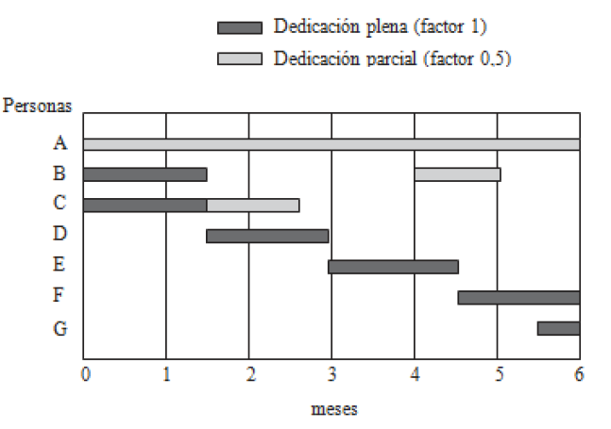
Ilustración 1. Calculo de Costos de personal.
COSTOS DE HERRAMIENTAS DE DISEÑO.
La evaluación de los costes de utilización de herramientas de diseño se hace contabilizando el tiempo dedicado al proyecto por los diferentes programas utilizados en las diferentes etapas del diseño. El cálculo del coste asociado se hace igual para los dos casos, contando el coste de adquisición y multiplicándolo por el tiempo de dedicación al proyecto relativo al llamado periodo de amortización del producto:
$$C_{s}=C_{sad}*\frac{T_{s}}{P_{As}}$$
En donde C_{sad} es costo de adquisición, T_{s} es el tiempo de dedicación y P_{as} es el periodo de amortización.
COSTOS FIJOS.
Además de los costes acabados de mencionar, que dependen de la complejidad y duración del proyecto, hay una tercera partida cuyo importe es fijo, independientemente del tipo de proyecto. En este grupo entrarían costes de mantenimiento de las instalaciones y de personal de administración, que no está directamente relacionado a ningún proyecto. Estos gastos se comparten entre todos los proyectos en un periodo determinado, por ejemplo, un año.
COSTES DE DIFERENTES ALTERNATIVAS DE DISEÑO DE CIRCUITOS INTEGRADOS
Se van a considerar cuatro alternativas: Full Custom, Standard Cell, Gate Array y dispositivos programables en campo (FPGA). De cada una de ellas se tendrá en cuenta la complejidad de la etapa de diseño, el área resultante, y el volumen de producción.
Tradicionalmente, un diseño Full Custom (FC) se entiende que es aquel en el que el layout se optimiza a mano.
Un diseño Standard Cell (SC) se basa en una librería de celdas (componentes funcionales), todas con la misma altura.
Un circuito Gate Array (GA) o matriz de puertas, se basa en la interconexión de bloques pre-colocados consistentes en primitivas de diseño (por ejemplo, puertas NAND y biestables).
Las FPGA (del inglés Field Programmable Gate Array), también conocidas genéricamente como dispositivos programables, son una evolución del concepto de GA
Pendiente por complementar la información necesaria para la construcción del libro para el diseño del micro.

Diseño para el Banco de pruebas para los microcontroladores.

Para el diseño se deberá establecer como primera instancia el microcontrolador que permita realizar la suma de dos dígitos y que permita representar la salida en displays de siete segmentos, por lo tanto es importante delimitar las siguientes etapas básicas para el diseño del banco de pruebas.

- Entradas y salidas digitales.
- Alimentación y potencia del circuito.
- Dispositivos de salida y visualización del comportamiento.
- Diseño del microcontrolador que realizara las operaciones.

De las etapas previamente numeradas, es de vital importancia el diseño de la unidad lógica de procesamiento, es decir la sucesión de compuertas que permitirán construir el microcontrolador específico para realizar sumas de dos dígitos, los cuales su pueden ingresar como señales digitales en binario o como número en decimal. Lo importante es que la salida se pueda representar posteriormente mediante displays de siete segmentos, en donde se muestre la suma de los números introducidos, por lo tanto propongo:

Diseño del sumador.
Este sumador cuanta con dos entradas denominadas A y B, las cuales serán los numero en hexadecimal, pero representados en binarios, por lo tanto tenemos números de 8 bits de entradas, numeradas como A1…A4, donde el digito de menor importancia es A1 y el de mayor importancia es A4, de manera homologa con b, desde B1 hasta B4. Por lo tanto en el diagrama operamos las sumas desde los bits de menor importancia hasta los de mayor importancia y finalmente tenemos una quinta salida, la cual representa el acarreo de la suma.

Por lo tanto debemos construir la tabla de verdad para este sumador, esta quedara de la siguiente manera:

Tabla 4. Tabla de verdad para el sumador.
 |  |  |  | C0=0 / C2=0 |  |  | C0=1 / C2=1
A1/A3 | B1/B3 | A2/A4 | B2/B4 | S1/S3 | S2/S4 | C2/C4 | S1/S3 | S2/S4 | C2/C4
0 | 0 | 0 | 0 | 0 | 0 | 0 | 1 | 0 | 0
1 | 0 | 0 | 0 | 1 | 0 | 0 | 0 | 1 | 0
0 | 1 | 0 | 0 | 1 | 0 | 0 | 0 | 1 | 0
1 | 1 | 0 | 0 | 0 | 1 | 0 | 1 | 1 | 0
0 | 0 | 1 | 0 | 0 | 1 | 0 | 1 | 1 | 0
1 | 0 | 1 | 0 | 1 | 1 | 0 | 0 | 0 | 1
0 | 1 | 1 | 0 | 1 | 1 | 0 | 0 | 0 | 1
1 | 1 | 1 | 0 | 0 | 0 | 1 | 1 | 0 | 1
0 | 0 | 0 | 1 | 0 | 1 | 0 | 1 | 1 | 0
1 | 0 | 0 | 1 | 1 | 1 | 0 | 0 | 0 | 1
0 | 1 | 0 | 1 | 1 | 1 | 0 | 0 | 0 | 1
1 | 1 | 0 | 1 | 0 | 0 | 1 | 1 | 0 | 1
0 | 0 | 1 | 1 | 0 | 0 | 1 | 1 | 0 | 1
1 | 0 | 1 | 1 | 1 | 0 | 1 | 0 | 1 | 1
0 | 1 | 1 | 1 | 1 | 0 | 1 | 0 | 1 | 1
1 | 1 | 1 | 1 | 0 | 1 | 1 | 1 | 1 | 1

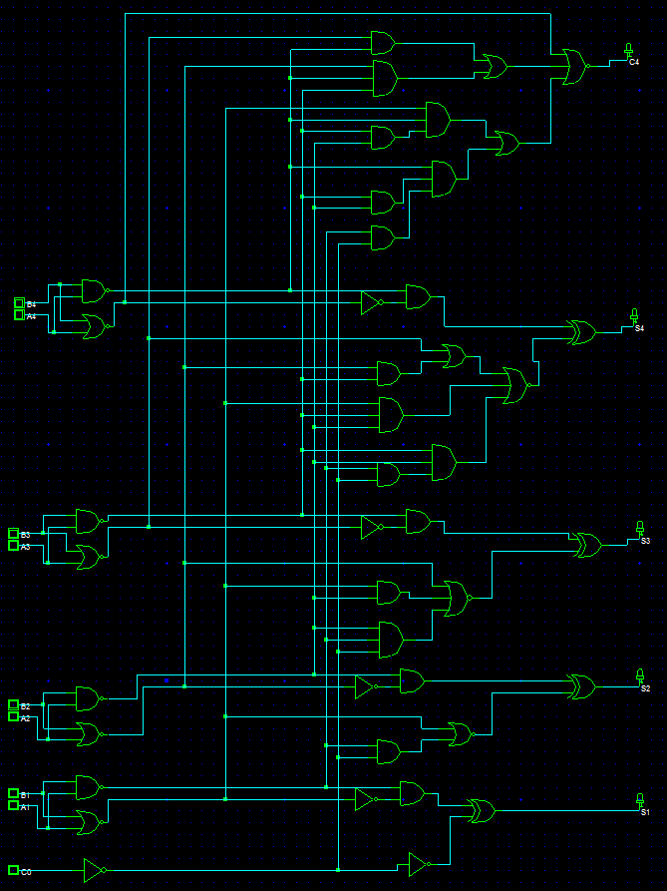
Ilustración 2. Sumador básico de dos dígitos en binario y con salida en binario.
Para su funcionamiento contamos con 8 entradas denominadas A1, B1, A2, B2…A4, B4 y C0, que sería el acarreo de entrada en caso de ser necesario el uso de sumadores en serie. Las diferentes combinaciones en binario para las entradas A y B, representaran los datos ingresados al sumador, con respuesta obtendremos resultados de hasta cinco números binarios que representaran la suma de los números, por ejemplo:
$$\begin{matrix}A_{4} \\ 0\end{matrix}\begin{matrix}A_{3} \\ 1\end{matrix}\begin{matrix}A_{2} \\ 1\end{matrix}\begin{matrix}A_{1} \\ 0\end{matrix}+\begin{matrix}B_{4} \\ 0\end{matrix}\begin{matrix}B_{3} \\ 1\end{matrix}\begin{matrix}B_{2} \\ 0\end{matrix}\begin{matrix}B_{1} \\ 1\end{matrix}=\begin{matrix}C_{4} \\ 0\end{matrix}\begin{matrix}S_{4} \\ 1\end{matrix}\begin{matrix}S_{3} \\ 0\end{matrix}\begin{matrix}S_{2} \\ 1\end{matrix}\begin{matrix}S_{1} \\ 1\end{matrix}$$
Simulando este número para la suma obtenemos:
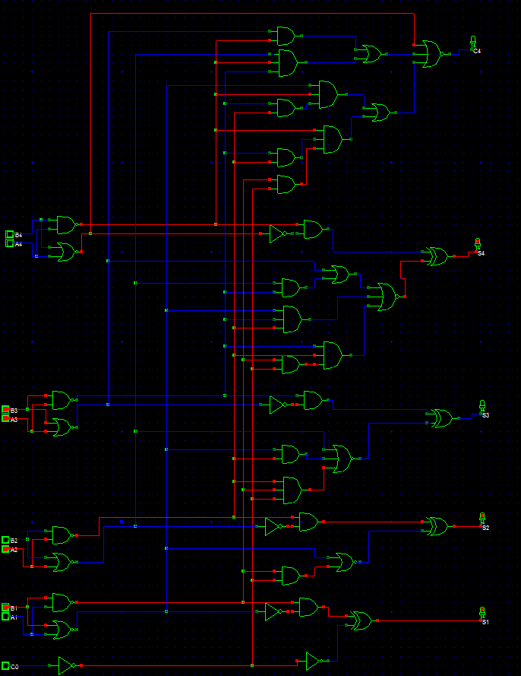
Ilustración 3. Respuesta del sumados 6 +5=11.

Generación del layout
Lo primero que debemos hacer es en DSCH 3 Fabricar el verylog file, guardarlo y posteriormente abrirlo desde la herramienta de Microwind, la cual nos permite mediante la compilación del verylog file obtener la representación y la paleta de colores que representa los distintos materiales para la fabricación del micro.
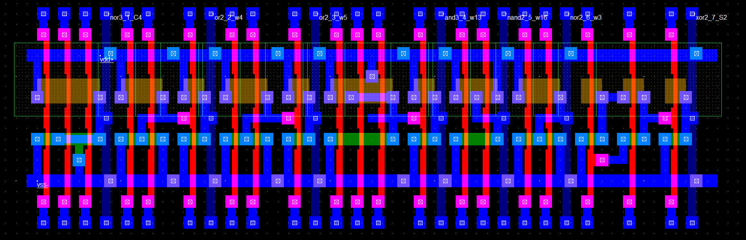
Ilustración 4. Layout para el sumador.
Del mismo modo la paleta de colores y materiales para este micro será:
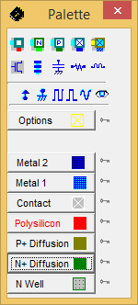
Ilustración 5. Paleta de colores y materiales de fabricación del sumador.
Por lo tanto podemos realizar la simulación de la elaboración en 3D, mediante el proceso (process steps 3D), obteniendo:
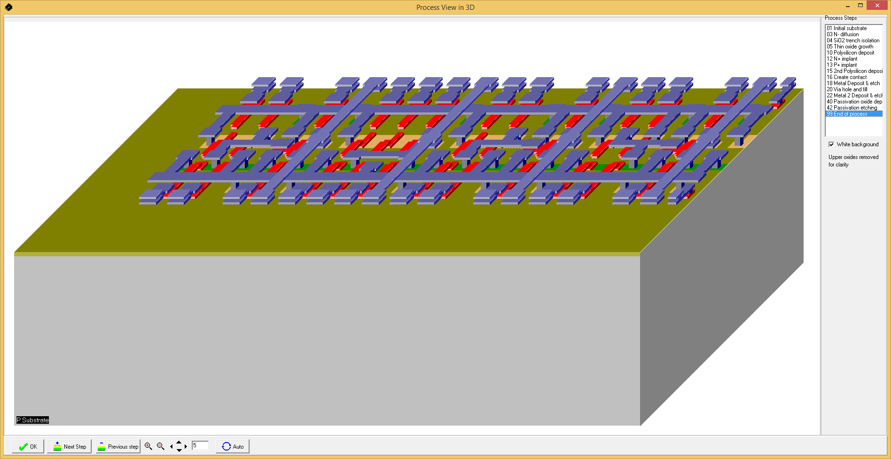
Ilustración 6. Representación en 3D del diseño del sumador a partir de layout generado en el Microwind.

Finalmente debemos incluir en el circuito los diferentes led’s y displays con el fin de poder simular el funcionamiento correcto de la calculadora, cabe aclarar en este momento que nuestra calculadora está basada en la lógica de un sumador de dos entradas en binarios, los cuales representan a un hexadecimal de tal manera que en el displays de las entradas A y B se observaran los números 1,2,3,4,5,6,7,8,9,A,b,c,d,e,F. los cuales representan las dieciséis combinaciones posibles con los 8 bits de entrada de cada uno, por lo tanto la suma de estos se obtiene en el displays de la salida de la misma manera, es decir los números del primer digito varían desde 1 hasta f y de igual manera lo hacen los números del segundo digito. Lo que nos produce o nos da como resultado una calculadora en el sistema hexadecimal.

$$\begin{matrix} \\ \\ 1\end{matrix}\begin{matrix}1 \\ 1 \\ 1\end{matrix}\begin{matrix}1 \\ 1 \\ 0\end{matrix}\begin{matrix}1 \\ 0 \\ 1\end{matrix}\begin{matrix}0 \\ 0 \\ 0\end{matrix}\begin{matrix}=E=14 \\ =c=12 \\ =1A=26\end{matrix}$$
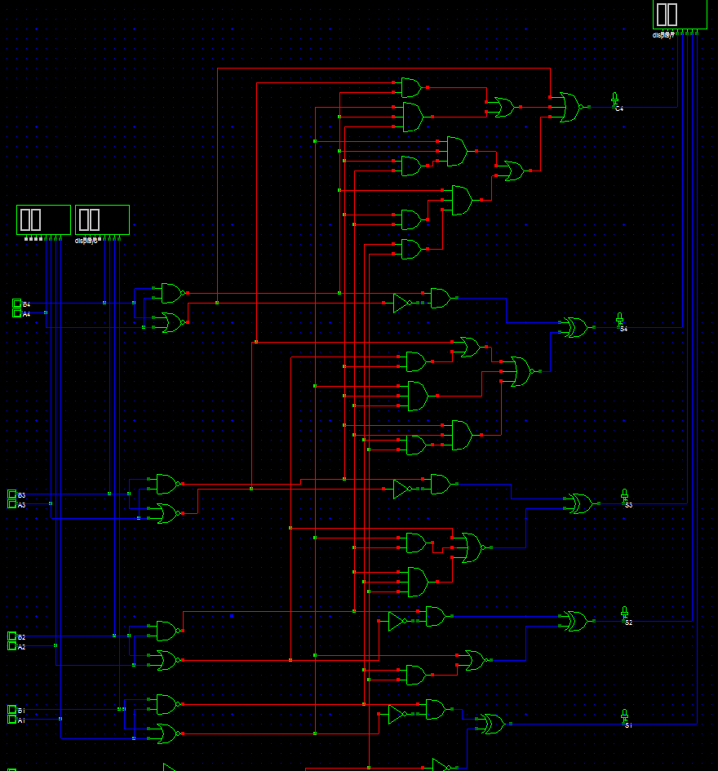
Ilustración 7. Dispositivo completo para el banco de pruebas con displays y led's de salida.
De la misma manera que se realizó antes con la salida de la suma, tenemos por ejemplo:
$$\begin{matrix}A_{4} \\ 1\end{matrix}\begin{matrix}A_{3} \\ 0\end{matrix}\begin{matrix}A_{2} \\ 0\end{matrix}\begin{matrix}A_{1} \\ 1\end{matrix}+\begin{matrix}B_{4} \\ 0\end{matrix}\begin{matrix}B_{3} \\ 1\end{matrix}\begin{matrix}B_{2} \\ 1\end{matrix}\begin{matrix}B_{1} \\ 1\end{matrix}=\begin{matrix}C_{4} \\ 1\end{matrix}\begin{matrix}S_{4} \\ 0\end{matrix}\begin{matrix}S_{3} \\ 0\end{matrix}\begin{matrix}S_{2} \\ 0\end{matrix}\begin{matrix}S_{1} \\ 0\end{matrix}$$
Del mismo modo esta salida en hexadecimal debería darnos:
$$9+7=10$$
Lo que en decimales será:
$$9+7=16$$
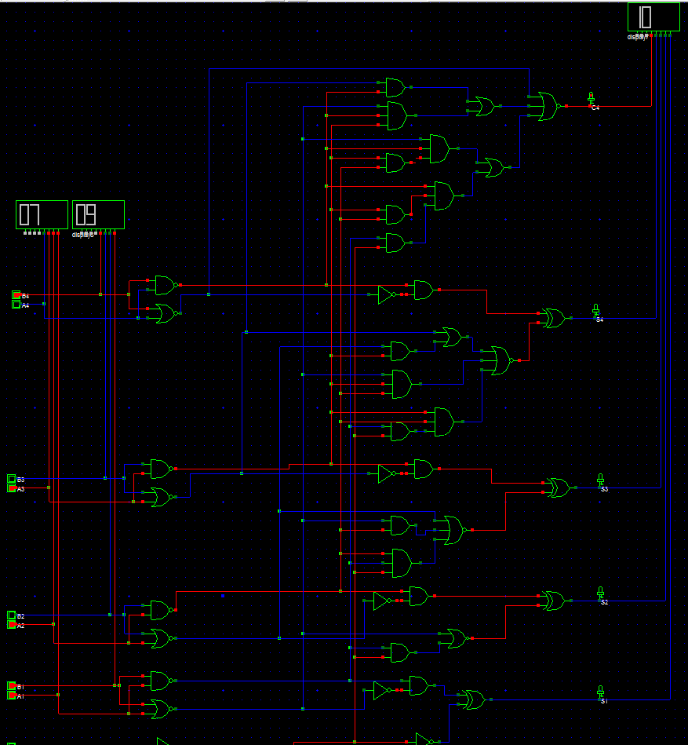
Ilustración 8. Resultado de la suma de 9 +7 =10 en hexadecimal.

Video de explicación.
Mediante el siguiente link se podrá acceder al video que explica el diseño, la obtención del layout para el micro y del mismo modo se hace evidente el funcionamiento del mismo. Para la cual se proponen algunas entradas digitales tanto para A como para B, de donde se observa el comportamiento del sumador obteniendo las sumas de los ismo mediante los cálculos realizados previamente, de tal manera que se conoce el resultado que se espera del sumados, verificando de esta manera el buen funcionamiento del mismo.
https://youtu.be/MTbfZYcBO9Q

Libro en Calaméo.
Por otro lado tenemos que para el desarrollo de esta fase en la guía de trabajo colaborativo de esta fase se solicita la elaboración de un libro en la herramienta digital de calaméo. Mediante el siguiente link, es posible acceder a este documento online.
http://www.calameo.com/read/00496970954d12eb825a2

Blog del proyecto.
Por otro lado el desarrollo de este proyecto cuenta con otros aspectos online tales como el blog y otros videos de explicación desarrollados en otras etapas. Por lo tanto es posible acceder al blog mediante el siguiente vínculo:
http://javieralber1990.wixsite.com/microelectronica/portada

CONCLUSIONES.

A partir de las lecturas propias de la unidad dos, es posible establecer con claridad las diferentes fases del diseño para el banco de trabajo requerido en la etapa 1, ya que con los aspectos técnicos descritos en las metodologías para la ejecución y diseños metodológicos para microcontroladores es posible definir qué aspectos son los más relevantes a la hora del diseño, partiendo de las necesidades que se posean o se requieran para la unidad lógica de procesamiento, posteriormente con la integración de las diferentes compuertas, conocidas y repasadas en la unidad uno del curso, se puede proponer la mejor estructura para el funcionamiento del microcontrolador con el que se deberá contar en la etapa de diseño.
El desarrollo de microcontroladores requiere fundamentalmente de los diseños experimentales y teóricos, así como sus respectivas simulaciones. Es fundamental conocer como a partir de las entradas y requerimientos, es posible establecer el diseño metodológico, mediante el cual se obtenga el proceso deseado, en este caso particular se debía realizar un sumador básico con dos números de entrada en digital y del mismo modo su salida en digital. Además debía proponerse el banco de trabajo y simulación de prácticas con microcontroladores. Por lo tanto se hace muy importante el manejo de las herramientas de diseño, de simulación y de presentación del proyecto y su resolución.

BIBLIOGRAFÍA

Artero, O. T. (2013). Arduino: curso práctico de formación. Obtenido de RC Libros: https://books.google.es/books?hl=es&lr=&id=6cZhDmf7suQC&oi=fnd&pg=PR15&dq=libro+arduino&ots=AZcGgTOABN&sig=44WuvUQbp0o7PP2uo8jw046SJao#v=onepage&q=libro%20arduino&f=false
López, S. A. (2002). Diseño de sistemas digitales con VHDL. Obtenido de http://books.google.es/books?hl=es&lr=&id=c-GAqdX62lkC&oi=fnd&pg=PR3&dq=dise%C3%B1o+microelectr%C3%B3nico+&ots=C1GUIixBlV&sig=pG5jzMrW9lJjNnkqon0z0JsMwKw#v=onepage&q=dise%C3%B1o%20microelectr%C3%B3nico&f=false
Robayo, F. (2009). Lenguajes de Descripción y Simuladores Físicos. Bogotá D.C.: Universidad Nacional Abierta y/a Distancia.
Robayo, F. (2009). Metodologías de Diseño y Diagramas de Flujo. Bogotá D.C.: Universidad Nacional Abierta y/a Distancia.
Robayo, F. (2009). Test y Pruebas de Circuitos Integrados. Bogotá D.C.: niversidad Nacional Abierta y/a Distancia.
Rubio, M. A. (2010). Introducción al lenguaje VHDL. Obtenido de Universidad Politécnica de Madrid Departamento de Sistemas Electrónicos y de Control: http://www.cartagena99.com/recursos/electronica/apuntes/Manual%20VHDL.pdf.
Sicard, E. (2005). Microwind & Dsch Version 3.0. Obtenido de https://fenix.tecnico.ulisboa.pt/downloadFile/3779571243591/manual_lite.pdf.
SICARD, E. (1 de Oct de 2005). Microwind y DSCH 3. Toulouse, France.
Sola, J. A. (2003). Diseño de circuitos y sistemas integrados. Obtenido de http://books.google.es/books?hl=es&lr=&id=4AtUxr5u6JMC&oi=fnd&pg=PT16&dq=Procesos+de+fabricaci%C3%B3n+de+circuitos+integrados&ots=spJDCPZPo9&sig=Y8FgZlHmZBAKGn8-3GNnbxjqy8E#v=onepage&q=Procesos%20de%20fabricaci%C3%B3n%20de%20circuitos%20integrados&f=false

